Saisies, appuis et postures sécuritaires en Acrosport.
- Les ancrages au sol :
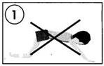 | 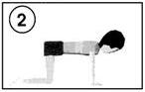 | 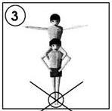 | 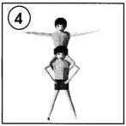
Pas de dos rond | Dos plat et horizontal | Pas de pieds serrés | Pieds écartés
- Les saisies
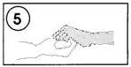 | 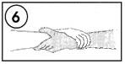
Peu efficace par les doigts | Plus efficace par les poignets
3-Les points d’appui du voltigeur :
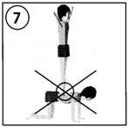 | 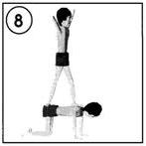 | 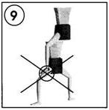 | 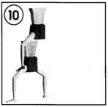
Au milieu du dos= danger(blessure) | Bassin et épaule= sécurité et confort | Le pied parallèle à la cuisse = danger (chute) | pied perpendiculaire à la cuisse= sécurité
4-Les étais :
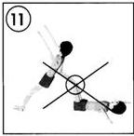 | 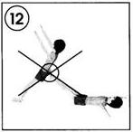 | 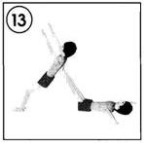
Jambes pliées →NON | Bas du dos →NON | Jambes tendues à hauteur des épaules →OUI
5-Les contre-poids :
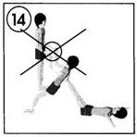 | 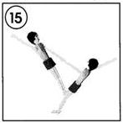
Bras pliés et voltigeur vertical →NON | Bras tendus, corps obliques →OUI

